CTS 500
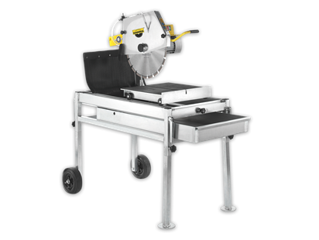
Productbeschrijving

De nieuwe CTS 500 is een hoogwaardige zaag met roltafel, ideaal voor zagen van beton en steen. We leveren het met een hoogwaardig SHOXX USM diamantzaagblad. Artikel nummer: 370066.
Product kenmerken :
- Een op precisie-metaalrollen en kogellagers geleide snijtafel voor hoge stabiliteit, slijpnauwkeurigheid en
duurzaamheid
- Een naar voren uittrekbare aluminium-waterbak voor snelle en eenvoudige reiniging
- massieve dubbelframeconstructie voor maximale stabiliteit tijdens het snijden
- Grote loopwielen voor eenvoudig rangeren

Technische informatie
Art.NR. | Motor | Toerental | Diameter | Snijlengte* | Snijdiepte | Gewicht | Afmetingen LxBxH:
370066 | 2,2 kW/230 V | 2800 min¯¹ | 350 x 25,4 | 110 | 600 | 92 kg | 1110x600x1270 mm
*met insteekslijpen
VARIENTEN
Art.NR. | Motor: | Toerental (MIN¯¹) | Bladfme-ting (mm) | SNIJDIEPTE (MM) | SNIJLENGTE (mm)
370148 | 2,6kW/230V | 2800 | Ø350x25,4 | 110 | 600
370149 | 3,0kW/400V | 2800 | Ø350x25,4 | 110 | 600
370150* | 2,2kW/230V/4P | 1400 | Ø450x25,4 | 140 | 600
370151 | 3,0kW/400V | 2800 | Ø450x25,4 | 160 | 600
*toerental verlaagd

Technische details :
- Dankzij de grote beweeglijkheid van de kantelkop kunnen grotere snijdieptes tijdens de omkeersnede worden bereikt..
- Diagonale snede van 40 x 40 cm – eenvoudig en strak.
- Een geïntegreerde, verzonken schakelaar en de meervoudig gelagerde kantelkop staan garant voor duurzaamheid en een hoge functionaliteit.
- Naar voren uittrekbare waterbak. Praktisch voor de snelle en eenvoudige reiniging.
- Insteekbare waterpomp voor een snelle uitwisseling zonder gereedschappen.
- Incl. Geleidenrail voor precieze zaagsnede.

